R_HW5_Count Regression

Eom SangJun

2020 10 14

이번에는 Response가 Unbounded Count인 경우에 대해서 살펴볼 것이다.

Unbounded 라는 조건이 붙은 이유는 bounded인 경우 앞서 살펴보았던 binomial-type response regression 등이 더 적합할 수도 있기 때문이다.

추가적으로, count가 충분히 큰 몇몇 경우, normal approximation이 가능해서 normal linear model이 사용될 수도 있음을 참고하자.

Unbounded Response인 경우, 주로 사용되는 분포는 Poisson과 Negative Binomial(덜 일반적)이다.

#1. Poisson Regression

Y가 Poisson 분포를 따를 때의 pdf는 다음과 같다.

$$P\left(Y=y\right)=\frac{e^{-μ}μ^{y}}{y!}, y=0,1,2,…$$

barplot(dpois(0:5, 0.5), xlab='y', ylab='Probability', names=0:5,  
 main ='mean=0.5')

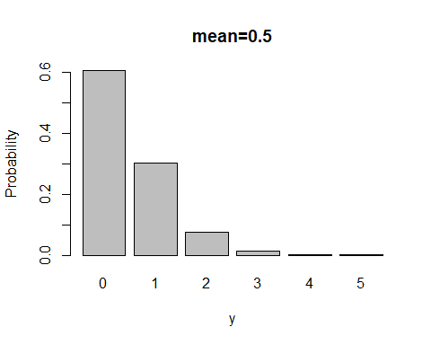

barplot(dpois(0:10, 2), xlab='y', ylab='Probability', names=0:10,  
 main ='mean=2')

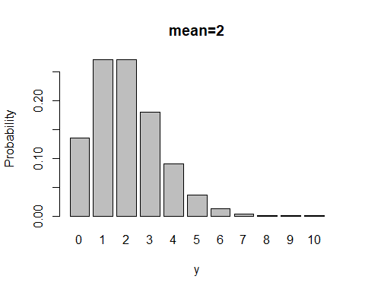

barplot(dpois(0:15, 5), xlab='y', ylab='Probability', names=0:15,  
 main ='mean=5')

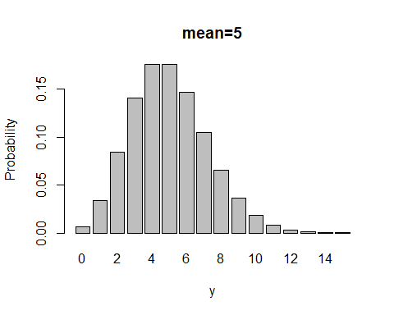

* Poission 분포는 Mean값이 커질수록 정규분포 모양에 가까워짐을 알 수 있다.

Poisson 분포가 자연스럽게 일어나는 경우는 다음과 같다.

1. Large Totals & small success probabilities

만약 total number도 일정하고 count도 적당하면, binomial이 모델로서 더 적합할 수 있다. 그러나 Total은 엄청 많은데 success probabilities는 작으면 Poisson이 더 적당하다.

2. 특정하게 주어진 시간대에서 어떤 사건이 발생할 확률이 시간대의 길이에 비례하며, 다른 사건들의 발생과 독립적이라고 가정하자. 그렇다면 특정한 시간대에서 사건의 발생 수는 포아송 분포를 따른다.

3. 사건 발생 간의 시간이 exponential 분포를 iid하게 따른다면, 사건의 발생 수는 포아송 분포를 따른다.

먄약 사건의 수가 특정 카테고리로 분류된다면(예를 들어, 특정 혈액형인 사람의 수 등) multinomial response model또는 categorical data analysis를 사용해야 한다.

Poisson 분포의 중요한 특징 중 하나는 Poisson Random Variable들을 더해도 Poisson 분포가 나온다는 것이다.

$$If, Y_{i} \sim Pois\left(μ_{i}\right) for i=1,2,…$$

$$\sum_{i}{Y_{i}} \sim Pois(\sum_{i}{μ_{i}})$$

이것이 중요한 이유는 때때로 우리는 aggregated data만을 data로 받을 때가 있기 때문이다. 따라서 만약 individual-level data가 Poisson을 따른다고 가정하면 우리는 Summed Data와 Poisson model을 사용할 수가 있다.

갈라파고스 데이터를 사용하여 이를 살펴보자.

갈라파고스 데이터에서는 갈라파고스의 30개 섬들을 조사하여 각 섬들의 고유한 식물 종들의 수를 알아내었다.

data(gala, package='faraway')  
gala <- gala[,-2]  
🡪 2번 째 변수인 endemic은 지금은 필요 없으니 빼자.

modl <- lm(Species ~ . , gala)  
plot(modl, 1)

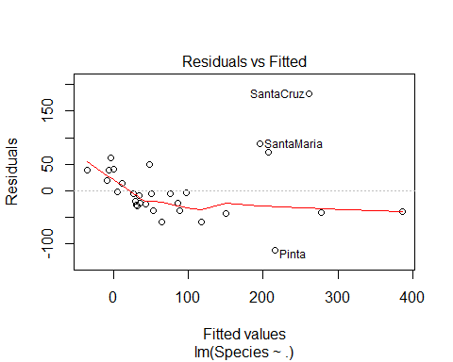

* Constant Variance로 보이지 않는다. 즉, 단순히 종속변수 변환이 필요하다.
* Square Root 변환을 해보자.

modt <- lm(sqrt(Species) ~ ., gala)  
plot(modt, 1)  
  
library(faraway)

## Warning: package 'faraway' was built under R version 3.6.3

##   
## Attaching package: 'faraway'

## The following object is masked _by_ '.GlobalEnv':  
##   
## gala

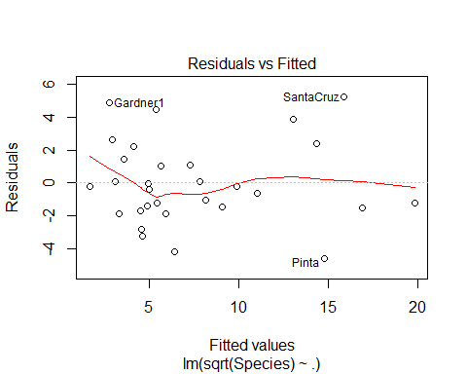

* Nonconstant 문제가 해결되었다.

sumary(modt)

## Estimate Std. Error t value Pr(>|t|)  
## (Intercept) 3.39192432 0.87126781 3.8931 0.0006900  
## Area -0.00197182 0.00101993 -1.9333 0.0650799  
## Elevation 0.01647844 0.00244096 6.7508 5.546e-07  
## Nearest 0.02493256 0.04794953 0.5200 0.6078444  
## Scruz -0.01348264 0.00979801 -1.3761 0.1815090  
## Adjacent -0.00336689 0.00080513 -4.1818 0.0003325  
##   
## n = 30, p = 6, Residual SE = 2.77358, R-Squared = 0.78

🡪 Model의 R-square 값만 보면 나쁘지 않은 것 같다.

그러나 response를 변환해서 얻은 값으로 해석이 어렵다는 문제점이 있다.

또한 몇몇 response value는 너무 작아서 Normal Approximation의 타당성에 의문이 있다. 따라서 물론 model이 나쁘지는 않지만 우리는 포아송 모델을 사용하면 더 잘 할 수 있다.

Poisson Model에서도 Binomial과 같이 Link Function을 사용하는데 여기서 Link Function은 주로 Log를 사용한다.

즉 Linear Predictor를 $η_{i}=x_{i}^{T}β$ 라고 했을 때

$logμ_{i}=η_{i}=x_{i}^{T}β$

따라서 log-likelihood는

$$l\left(β\right)=\sum_{i=1}^{n}{\left(y_{i}x_{i}^{T}β-\exp\left(x_{i}^{T}β\right)-\log\left(y_{i}!\right)\right)}$$

$β_{j}$ 로 미분해서 풀면

$$\sum_{i=1}^{n}{\left(y_{i}-exp⁡(x_{i}^{T}β)\right)x_{ij}}=0 for all j$$

이를 다시 쓰면

🡪 Gaussian Linear Model과 Binomial Regression with logit link일 때와 form이 동일하다.

🡪 이런 성질을 가지고 있는 link function을 canonical link라고 부른다.

하지만 Poisson과 Binomial의 경우 explicit formula for $\hat{β}$ 가 존재하지 않는다. 따라서 solution을 찾기 위해 numerical 한 방법을 사용해야 한다.

이제 Poisson Model을 fit해보자.

modp <- glm(Species ~., family=poisson, gala)  
sumary(modp)

## Estimate Std. Error z value Pr(>|z|)  
## (Intercept) 3.1548e+00 5.1750e-02 60.9630 < 2.2e-16  
## Area -5.7994e-04 2.6273e-05 -22.0737 < 2.2e-16  
## Elevation 3.5406e-03 8.7407e-05 40.5070 < 2.2e-16  
## Nearest 8.8256e-03 1.8213e-03 4.8459 1.261e-06  
## Scruz -5.7094e-03 6.2562e-04 -9.1260 < 2.2e-16  
## Adjacent -6.6303e-04 2.9328e-05 -22.6078 < 2.2e-16  
##   
## n = 30 p = 6  
## Deviance = 716.84577 Null Deviance = 3510.72862 (Difference = 2793.88284)

Binomial 때와 마찬가지로 Deviance가 나온다.

여기서 Deviance의 값은

$$D=2\sum_{i=1}^{n}{(y_{i}log⁡(y_{i}/{\hat{μ}}_{i})-(y_{i}-{\hat{μ}}_{i}))}$$

Poisson Deviance는 G-statistic이라고도 알려져 있다.

Asymptotic inference는 binomial 때와 동일하다.

만약 goodness of fit measure로 다른 방법을 사용하고 싶다면 Pearson’s $X^{2}$ statistic 도 있다.

$$X^{2}=\sum_{i=1}^{n}{\frac{{\left(y_{i}-{\hat{μ}}_{i}\right)}^{2}}{{\hat{μ}}_{i}} }$$

앞의 예시에서 Deviance는 717 on 24 degrees of freedom이다. 이는 만약 response에 대해 Poisson model이 정말 맞다면 굉장히 안 좋게 fit 되었다는 뜻이다.

Standard Poisson Model의 문제점은 Poisson Model이 암시하는 것보다 종종 response가 변동이 더 크다는 점이다. Standard linear model이 mean과 독립적인 variance parameter를 가지고 있어서 더 유연한 반면, Poisson 분포는 mean과 variance가 동일한 parameter를 가지고 있어서 덜 유연하다는 단점이 있다.

#2. Dispersed Poisson Model

바로 앞서 언급했던 문제점을 보완하기 위해 우리는 standard Poisson model을 수정할 수 있다. 다만 그 전에 우리는 Deviance가 큰 이유가 다른 곳에 있는 것은 아닌지 확인해야 한다.

우선 outlier를 확인해본다.

halfnorm(residuals(modp))

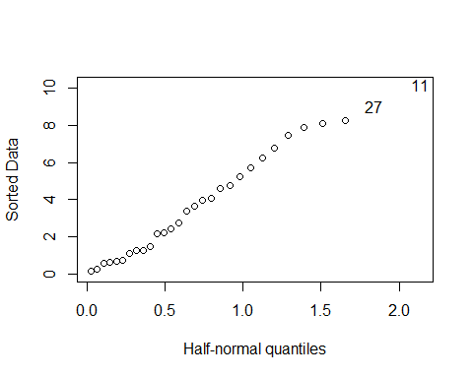

* 문제없는 것으로 보인다.

Model의 구조적 형태가 문제라고 생각할 수 있지만 predictor들의 form을 변형했을 때 나타나는 improvement는 거의 없다. 또한 이 모델을 통해 설명되는 deviance의 비율은 1-717/3510 = 0.796으로 linear model의 것과 거의 동일하다.

원래 Poisson model에서는 mean과 variance가 같아야 한다. 이 모델에서도 실제로 그러한 지를 보자.

우선 우리는 variance를 ${\left(y-\hat{μ}\right)}^{2}$ 를 통해 대략적으로 추정할 수 있다.

plot(log(fitted(modp)), log((gala$Species-fitted(modp))^2),  
 xlab=expression(hat(mu)), ylab=expression((y-hat(mu))^2))  
abline(0,1)

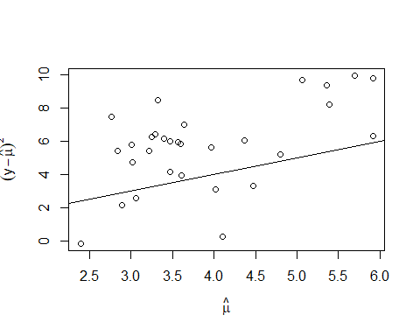

* 대체적으로 Variance가 mean보다 더 크다는 것을 알 수 있다.

만약 link function과 predictor의 선택은 옳지만 Poisson regression model의 variance assumption은 틀린 경우, $β$ 의 추정치는 consistent하지만, standard error는 틀릴 것이다. 따라서 어떤 predictor가 통계적으로 유의한 것인지 우리가 가진 ouput을 이용해 만든 위의 model을 통해서는 알 수 없다.

우리는 우리 스스로 dispersion parameter를 도입함으로써 overdispersion 문제를 해결할 수 있다.

Poisson Model에서 over 또는 underdispersion 문제는 다양한 방식으로 나타난다. 예를 들어 rate인 $λ$ 가 constant가 아니라 random variable일 수 있다. 이 때 우리는 $λ$ 가 평균이 $μ$ 이고 분산은 $μ/ϕ$ 인 gamma분포를 따른다고 가정할 수 있다.

Y를 평균이 $μ$ 이고 분산은 $μ(1+ϕ)/ϕ$ 인 Negative Binomial이라고 할 수도 있다.

만약 위의 예시처럼 우리가 특정한 메커니즘을 알고 있다면 response가 negative binomial 또는 다른 유연한 분포를 따르는 model로 바꿀 수 있다. 만약 그렇지 않은 경우, 우리는Poisson model에 dispersion parameter $ϕ$ 를 도입할 수 있다.

$$Var\left(Y\right)=ϕEY=ϕμ$$

Regular Poisson regression의 경우에는 $ϕ=1$ 인 것이다. $ϕ>1$ 이면 overdispersion, $ϕ<1$ 이면 underdispersion이다.

그리고 $ϕ$ 는 다음과 같이 추정될 수 있다.

$$\hat{ϕ}=\frac{X^{2}}{n-p}=\sum_{i}{\frac{{\left(y_{i}-{\hat{μ}}_{i}\right)}^{2}/{\hat{μ}}_{i}}{n-p}}$$

우리의 예시에서 dispersion parameter를 추정해보자.

(dp <- sum(residuals(modp, type='pearson')^2/modp$df.residual))

## [1] 31.74914

이를 통해 우리는 standard error를 조정해줄 수 있다.

sumary(modp, dispersion=dp)

## Estimate Std. Error z value Pr(>|z|)  
## (Intercept) 3.15480788 0.29158975 10.8193 < 2.2e-16  
## Area -0.00057994 0.00014804 -3.9175 8.947e-05  
## Elevation 0.00354059 0.00049251 7.1889 6.530e-13  
## Nearest 0.00882557 0.01026214 0.8600 0.3898  
## Scruz -0.00570942 0.00352514 -1.6196 0.1053  
## Adjacent -0.00066303 0.00016525 -4.0123 6.013e-05  
##   
## Dispersion parameter = 31.74914  
## n = 30 p = 6  
## Deviance = 716.84577 Null Deviance = 3510.72862 (Difference = 2793.88284)

🡪 dispersion의 추정과 regression parameter estimation은 독립이다. 따라서 regression parameter에는 영향이 없는 것을 알 수 있다.

🡪 Linear Regression Model과 변수를 선택하는 측면에서 비슷한 점이 있다는 것을 알 수 있다.

애초에 modeling을 할 때 quasi-Poisson을 이용하면 dispersion parameter를 model에 포함시킬 수 있다.

modd <- glm(Species ~ ., family=quasipoisson, gala)

Poisson model들을 비교할 때는 카이제곱 test가 아니라 F-test를 사용한다. Normal linear model에서 분산을 추정했던 것처럼 여기서는 dispersion parameter를 추정하는데, 이는 F-test의 사용을 요구한다.

Full model과 비교했을 때 각 predictor의 중요성을 test해보자.

drop1(modd, test='F')

## Single term deletions  
##   
## Model:  
## Species ~ Area + Elevation + Nearest + Scruz + Adjacent  
## Df Deviance F value Pr(>F)   
## <none> 716.85   
## Area 1 1204.35 16.3217 0.0004762 ***  
## Elevation 1 2389.57 56.0028 1.007e-07 ***  
## Nearest 1 739.41 0.7555 0.3933572   
## Scruz 1 813.62 3.2400 0.0844448 .   
## Adjacent 1 1341.45 20.9119 0.0001230 ***  
## ---  
## Signif. codes: 0 '***' 0.001 '**' 0.01 '*' 0.05 '.' 0.1 ' ' 1

🡪 일반적으로 sumary()의 z-statistic은 F-test보다 신뢰도가 떨어지니 F-test를 이용하는 것이 낫다.

#3. Rate Models

관측되는 사건의 수는 사건이 발생하는 기회를 결정하는 size variable에 종속적이다. 예를 들어 지역별 도난 범죄의 수를 조사할 때 그 수는 가구의 수에 종속적일 것이다. 대표적인 size variable로는 시간도 있다. 이러한 경우에는 Rate Model을 사용하면 된다.

Gamma Radiation이 chromosomal abnormalities(ca)에 미치는 영향에 관한 데이터를 살펴보자. Ca는 gamma radiation에 노출된 cell의 수가 많을수록 높아질 것이다. 따라서 size variable이 여기서는 cell인 것이다. 그렇다면 ca/cells를 response로 하고 predictor인 dosemat과 doserate가 interaction 효과가 있는지 살펴보자.

round(xtabs(ca/cells ~ doseamt + doserate, dicentric),2)

## doserate  
## doseamt 0.1 0.25 0.5 1 1.5 2 2.5 3 4  
## 1 0.05 0.05 0.07 0.07 0.06 0.07 0.07 0.07 0.07  
## 2.5 0.16 0.28 0.29 0.32 0.38 0.41 0.41 0.37 0.44  
## 5 0.48 0.82 0.90 0.88 1.23 1.32 1.34 1.24 1.43

with(dicentric, interaction.plot(doseamt, doserate, ca/cells,  
 legend=FALSE))

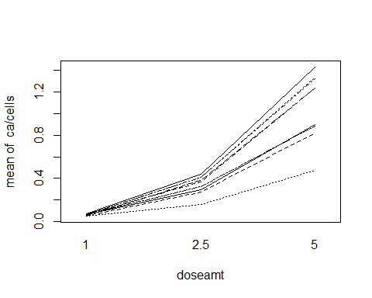

* Dose rate의 효과가 multiplicative일 수 있다.
* doserate Variable에 log를 취해준다.

Rate를 바로 modeling해보자.

lmod <- lm(ca/cells ~ log(doserate)*factor(doseamt), dicentric)  
summary(lmod)$adj

## [1] 0.9844421

🡪 adjusted R square가 굉장히 높게 나온 것을 알 수 있다. 그러나 diagnostic을 보면 문제가 드러난다.

plot(residuals(lmod) ~ fitted(lmod), xlab='Fitted', ylab='Residuals')  
abline(h=0)

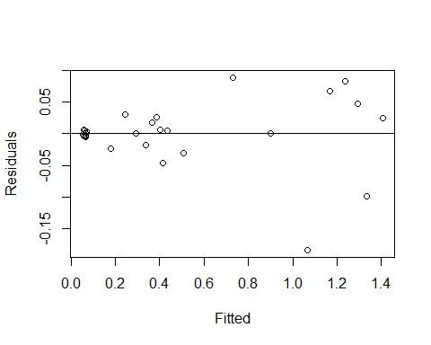

* 점들이 한 곳(0)에 모여 있다.

따라서 ratio가 아닌 Count response를 바로 modeling하는 것을 생각해보자. Cell predictor는 Response에 multiplicative effect를 줄 것으로 기대되므로 log를 취해서 predictor에 포함시키자. 앞서 ratio 모델의 형태를 생각해보면 이는 자연스럽다.

$$log⁡(ca/cells)=Xβ$$

$$\log\left(ca\right)=\log{cells}+Xβ$$

dicentric$dosef <- factor(dicentric$doseamt)  
pmod <- glm(ca ~ log(cells)+log(doserate)*dosef, family=poisson, dicentric)  
sumary(pmod)

## Estimate Std. Error z value Pr(>|z|)  
## (Intercept) -2.765342 0.381164 -7.2550 4.017e-13  
## log(cells) 1.002521 0.051365 19.5175 < 2.2e-16  
## log(doserate) 0.071998 0.035475 2.0295 0.0424031  
## dosef2.5 1.629839 0.102728 15.8655 < 2.2e-16  
## dosef5 2.766728 0.122872 22.5171 < 2.2e-16  
## log(doserate):dosef2.5 0.161108 0.048368 3.3309 0.0008658  
## log(doserate):dosef5 0.193163 0.042995 4.4927 7.033e-06  
##   
## n = 27 p = 7  
## Deviance = 21.74755 Null Deviance = 916.12679 (Difference = 894.37924)

🡪 log cells의 coefficient의 값이 1에 가까운 것을 볼 수 있다. 이는 그냥 coefficient를 1로 고정해서 model을 fit하는 것과 거의 동일하다. 이러한 방식으로 우리는 Count Response를 가지는 Poisson Model을 유지하면서 ca의 비율을 modeling할 수 있다. 이를 rate model이라고 한다.

우리는 offset command를 이용해서 coefficient값을 1로 고정할 수 있다. 이렇게 offset으로 고정한 predictor 쪽에 있는 term에는 parameter가 부여되지 않는다.

rmod <- glm(ca ~ offset(log(cells))+log(doserate)*dosef, family=poisson, dicentric)  
sumary(rmod)

## Estimate Std. Error z value Pr(>|z|)  
## (Intercept) -2.746711 0.034263 -80.1649 < 2.2e-16  
## log(doserate) 0.071778 0.035176 2.0405 0.0412992  
## dosef2.5 1.625420 0.049460 32.8631 < 2.2e-16  
## dosef5 2.761087 0.043488 63.4905 < 2.2e-16  
## log(doserate):dosef2.5 0.161222 0.048302 3.3378 0.0008445  
## log(doserate):dosef5 0.193502 0.042427 4.5608 5.096e-06  
##   
## n = 27 p = 6  
## Deviance = 21.74996 Null Deviance = 4753.00404 (Difference = 4731.25408)

🡪 Residual Deviance를 봤을 때 model이 잘 fit되었다는 것을 알 수 있다.

#4. Negative Binomial

일반적인 Binomial은 trial의 횟수가 고정되어 있고 성공의 횟수를 센다. 그런데 Negative Binomial에서는 성공의 횟수가 정해지고 그 때까지의 trial의 횟수가 response의 값이다. Z를 성공확률이 p일 때 k 번째 성공할 때까지 시행한 횟수라고 하자.

$$P\left(Z=z\right)=\left({z-1 \atop k-1}\right)p^{k}{\left(1-p\right)}^{z-k}, for z=k,k+1,…$$

만약 Y를 Z번까지의 실패횟수라고 한다면 오히려 parameterization이 쉬워진다.

$$Y=Z-k, p={\left(1+α\right)}^{-1}$$

이라 하자.

$$P\left(Y=y\right)=\left({y+k-1 \atop k-1}\right)\frac{α^{y}}{{\left(1+α\right)}^{y+k}} for y=0,1,2,…$$

이 경우 $EY=μ=kα$ 이고 $Var Y=kα+kα^{2}=μ+μ^{2}/k$

Log-likelihood는 다음과 같다.

$$\sum_{i=1}^{n}{{(y}_{i}\log{\frac{α}{1+α}-k\log\left(1+α\right)+\sum_{j=0}^{y_{i}-1}{\log\left(j+k\right)-\log\left(y_{i}!\right) })}}$$

그리고 가장 mean response를 linear combination of predictor X와 link하는 가장 간편한 방법은 다음과 같다.

$$η=x^{T}β=\log{\frac{α}{1+α}=\log{\frac{μ}{μ+k}}}$$

이 때 k는 고정되어 있다고 간주할 수도 있고 아니면 추정되어야 할 추가적인 parameter라고 볼 수도 있다.

이제 예시를 통해 살펴보자.

우리가 사용할 데이터는 납땜에 관련한 데이터로, Response는 육안검사때까지 납땜을 얼마나 skip 하였는지에 관한 데이터이다.

우선 Poisson Regression을 해보자.

modp <- glm(skips ~ . , family=poisson, data=solder)  
c(deviance(modp), df.residual(modp))

## [1] 1829.002 882.000

🡪 Full model의 deviance가 1829 on 882 degrees of freedom인 것을 알 수 있다. 이는 model이 잘 fit되지 않았다는 의미이다.

Interaction을 반영하지 않은 문제일 수도 있으니 interaction term을 넣어보자.

modp2 <- glm(skips ~ (Opening + Solder + Mask + PadType + Panel)^2,  
 family=poisson, data=solder)  
deviance(modp2)

## [1] 1068.817

pchisq(deviance(modp2), df.residual(modp2), lower=FALSE)

## [1] 1.130696e-10

🡪 조금 나아지기는 했지만 그래도 여전히 부족하다.

물론 더 많은 interaction term을 넣을 수 있지만 해석이 너무 어려워질 위험이 있다.

그럼 이제 Negative Binomial Model을 사용해보자. 우리는 negative binomial하고 괄호가운데에 link parameter k를 지정해줄 수 있다. 우리는 k=1이라고 가정할 것.

참고로 k=1인 경우 response가 geometric distribution을 따른다는 가정에 해당된다.

library(MASS)  
modn <- glm(skips ~ . , negative.binomial(1), solder)  
modn

##   
## Call: glm(formula = skips ~ ., family = negative.binomial(1), data = solder)  
##   
## Coefficients:  
## (Intercept) OpeningM OpeningS SolderThin MaskA3 MaskA6   
## -1.69933 0.50854 1.99966 1.04894 0.65710 2.52649   
## MaskB3 MaskB6 PadTypeD6 PadTypeD7 PadTypeL4 PadTypeL6   
## 1.27261 2.08026 -0.46118 0.01608 0.46883 -0.47115   
## PadTypeL7 PadTypeL8 PadTypeL9 PadTypeW4 PadTypeW9 Panel   
## -0.29494 -0.08493 -0.52125 -0.14250 -1.48361 0.16932   
##   
## Degrees of Freedom: 899 Total (i.e. Null); 882 Residual  
## Null Deviance: 1743   
## Residual Deviance: 558.7 AIC: 3884

k값을 일일이 지정하지 않고 그냥 estimated되게 할 수도 있다. glm.nb는 negative binomial model을 사용하는 function이며 k를 지정해주지 않는 경우에는 maximum likelihood에서 자동으로 추정된다.

modn <- glm.nb(skips ~ . , solder)  
summary(modn)

##   
## Call:  
## glm.nb(formula = skips ~ ., data = solder, init.theta = 4.397157245,   
## link = log)  
##   
## Deviance Residuals:   
## Min 1Q Median 3Q Max   
## -2.7376 -1.0068 -0.3834 0.4460 2.7829   
##   
## Coefficients:  
## Estimate Std. Error z value Pr(>|z|)   
## (Intercept) -1.42245 0.14274 -9.965 < 2e-16 ***  
## OpeningM 0.50294 0.07976 6.306 2.87e-10 ***  
## OpeningS 1.91317 0.07152 26.750 < 2e-16 ***  
## SolderThin 0.93932 0.05362 17.517 < 2e-16 ***  
## MaskA3 0.58981 0.09651 6.112 9.87e-10 ***  
## MaskA6 2.26734 0.10182 22.269 < 2e-16 ***  
## MaskB3 1.21101 0.09637 12.566 < 2e-16 ***  
## MaskB6 1.99037 0.09223 21.580 < 2e-16 ***  
## PadTypeD6 -0.46592 0.11238 -4.146 3.38e-05 ***  
## PadTypeD7 -0.03315 0.10673 -0.311 0.756114   
## PadTypeL4 0.38268 0.10265 3.728 0.000193 ***  
## PadTypeL6 -0.57844 0.11413 -5.068 4.01e-07 ***  
## PadTypeL7 -0.36656 0.11094 -3.304 0.000953 ***  
## PadTypeL8 -0.15890 0.10821 -1.468 0.141986   
## PadTypeL9 -0.56600 0.11393 -4.968 6.77e-07 ***  
## PadTypeW4 -0.20044 0.10873 -1.844 0.065255 .   
## PadTypeW9 -1.56460 0.13621 -11.486 < 2e-16 ***  
## Panel 0.16369 0.03139 5.214 1.85e-07 ***  
## ---  
## Signif. codes: 0 '***' 0.001 '**' 0.01 '*' 0.05 '.' 0.1 ' ' 1  
##   
## (Dispersion parameter for Negative Binomial(4.3972) family taken to be 1)  
##   
## Null deviance: 4043.3 on 899 degrees of freedom  
## Residual deviance: 1008.3 on 882 degrees of freedom  
## AIC: 3683.3  
##   
## Number of Fisher Scoring iterations: 1  
##   
##   
## Theta: 4.397   
## Std. Err.: 0.495   
##   
## 2 x log-likelihood: -3645.309

🡪 Theta에 해당하는 것이 k의 추정치이다.

Negative Binomial Model들을 비교하는 방법은 이전에 소개했던 방법들과 동일하다.

#5. Zero Inflated Count Models

일반적으로 Poisson이나 Negative Binomial이 예측하는 것보다 사건 발생 수가 0인 것이 훨씬 많은 경우가 있다. 이는 dispersion parameter를 추가하는 것으로도 해결하지 못한다.

박사 학위 중인 학생들의 지난 3년간의 article 발표 수에 관한 데이터로 이를 살펴보자.

library(pscl)

## Warning: package 'pscl' was built under R version 3.6.3

## Classes and Methods for R developed in the  
## Political Science Computational Laboratory  
## Department of Political Science  
## Stanford University  
## Simon Jackman  
## hurdle and zeroinfl functions by Achim Zeileis

우선 Poisson 모델을 적용해보자.

modp <- glm(art ~ . , data=bioChemists, family=poisson)  
sumary(modp)

## Estimate Std. Error z value Pr(>|z|)  
## (Intercept) 0.3046168 0.1029814 2.9580 0.003097  
## femWomen -0.2245942 0.0546135 -4.1124 3.915e-05  
## marMarried 0.1552434 0.0613744 2.5294 0.011424  
## kid5 -0.1848827 0.0401269 -4.6075 4.076e-06  
## phd 0.0128226 0.0263970 0.4858 0.627139  
## ment 0.0255427 0.0020061 12.7327 < 2.2e-16  
##   
## n = 915 p = 6  
## Deviance = 1634.37098 Null Deviance = 1817.40530 (Difference = 183.03432)

🡪 Degrees of freedom에 비해 deviance가 지나치게 높다. 따라서 문제가 있는 것. 이전에 살펴본 해결방법으로는 이 문제를 해결할 수 없었다.

우리의 모델로 predict한 값과 observed값을 비교하는 그래프를 그려보자.

ocount <- table(bioChemists$art)[1:8]  
pcount <- colSums(predprob(modp)[,1:8])  
plot(pcount, as.numeric(ocount), type='n', xlab='Predicted', ylab='Observed')  
text(pcount, ocount, 0:7)

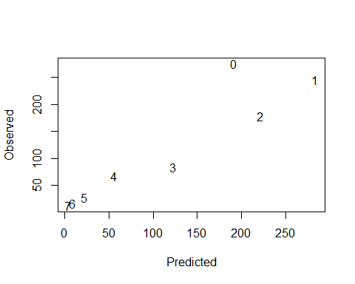

* 다른 값들은 얼추 y=x line에 있지만 0이 유독 predict 값보다 observed값에 많다는 것을 알 수 있다.

이렇게 excess of zero counts를 modeling하는 대표적인 방법은 두 가지가 있다.

우선 hurdle model이다. 이는 latent variable의 관점에서 생각할 수 있다. 우리가 미처 고려하거나 찾아내지 못한 잠재적인 변수가 있다고 생각해보자. 만약 그 변수의 수치가 어떤 일정한 hurdle을 넘는다면 Response가 생성되고(적어도 사건이 하나 발생) 만약 그렇지 못하면 Response의 값이 0이 나온다고 생각해보자. 이 때 model을 다시 세워보면,

$$P\left(Y=0\right)=f_{1}\left(0\right)$$

$$P\left(Y=j\right)=\frac{1-f_{1}\left(0\right)}{1-f_{2}\left(0\right)}f_{2}\left(j\right), j>0$$

모델에서 첫 번째 부분은 zero가 관측될 확률이다.

우리는 이러한 확률을 predictor에 link시키기 위해 binary response 모델을 사용할 것이다.

두 번째 부분은 outcome이 zero보다 클 확률을 의미한다.

이 때 $f_{2}$ 를 위해서는 Poisson 분포를 사용할 건데, 그 중에서도 0이 허용되지 않으므로 truncated Poisson을 사용할 것이고 이에 따라 distribution을 rescale해주어야 한다. 여기서는 zero를 hurdle로 사용하였는데 사실 반드시 0일 필요는 없다.

이 hurdle model을 이용해서 fit을 해보자.

modh <- hurdle(art ~ . , data=bioChemists)  
summary(modh)

##   
## Call:  
## hurdle(formula = art ~ ., data = bioChemists)  
##   
## Pearson residuals:  
## Min 1Q Median 3Q Max   
## -2.4105 -0.8913 -0.2817 0.5530 7.0324   
##   
## Count model coefficients (truncated poisson with log link):  
## Estimate Std. Error z value Pr(>|z|)   
## (Intercept) 0.67114 0.12246 5.481 4.24e-08 ***  
## femWomen -0.22858 0.06522 -3.505 0.000457 ***  
## marMarried 0.09649 0.07283 1.325 0.185209   
## kid5 -0.14219 0.04845 -2.934 0.003341 **   
## phd -0.01273 0.03130 -0.407 0.684343   
## ment 0.01875 0.00228 8.222 < 2e-16 ***  
## Zero hurdle model coefficients (binomial with logit link):  
## Estimate Std. Error z value Pr(>|z|)   
## (Intercept) 0.23680 0.29552 0.801 0.4230   
## femWomen -0.25115 0.15911 -1.579 0.1144   
## marMarried 0.32623 0.18082 1.804 0.0712 .   
## kid5 -0.28525 0.11113 -2.567 0.0103 *   
## phd 0.02222 0.07956 0.279 0.7800   
## ment 0.08012 0.01302 6.155 7.52e-10 ***  
## ---  
## Signif. codes: 0 '***' 0.001 '**' 0.01 '*' 0.05 '.' 0.1 ' ' 1   
##   
## Number of iterations in BFGS optimization: 12   
## Log-likelihood: -1605 on 12 Df

🡪 두 파트로 나뉜 것을 확인할 수 있다.

두 번째 방법은 다음과 같은 아이디어에서 비롯된다. 만약 어떤 사람들에게 지난 한달간 체스를 둔 적이 있냐고 그리고 두었다면 몇 번 두었냐고 질문했다고 해보자. 그럼 이 때 0이라고 답한 응답자들 중 어떤 사람은 원래 아예 체스를 두지 않는 사람도 있을 것이고 어떤 사람은 체스를 두지만 지난 한 달 동안에만 체스를 두지 않았다고 가정해보자. 우리는 이러한 케이스를 분류하고자 한다.

그리고 이러한 케이스를 분류한 것을 mixture model이라고 부른다.

Parameter $ϕ$ 를 언제나 0으로 답하는 사람의 비율이라고 해보자. 그럼 이 때 mixture model은

$$P\left(Y=0\right)=ϕ+\left(1-ϕ\right)f\left(0\right)$$

$$P\left(Y=j\right)=\left(1-ϕ\right)f\left(j\right), j>0$$

우리는 이러한 비율을 binary response model을 이용해서 modeling할 수 있다.

그리고 f 분포는 positive response를 할 수도 있는 개인들의 응답 수를 modeling한다.

이 때 f분포로는 Poisson 분포를 사용하는데, 이 경우에는 zero-inflated Poisson 또는 ZIP model이라고 불린다.

R로 살펴보자.

modz <- zeroinfl(art ~ . , data=bioChemists)  
summary(modz)

##   
## Call:  
## zeroinfl(formula = art ~ ., data = bioChemists)  
##   
## Pearson residuals:  
## Min 1Q Median 3Q Max   
## -2.3253 -0.8652 -0.2826 0.5404 7.2976   
##   
## Count model coefficients (poisson with log link):  
## Estimate Std. Error z value Pr(>|z|)   
## (Intercept) 0.640839 0.121307 5.283 1.27e-07 ***  
## femWomen -0.209144 0.063405 -3.299 0.000972 ***  
## marMarried 0.103750 0.071111 1.459 0.144567   
## kid5 -0.143320 0.047429 -3.022 0.002513 **   
## phd -0.006166 0.031008 -0.199 0.842376   
## ment 0.018098 0.002294 7.888 3.07e-15 ***  
##   
## Zero-inflation model coefficients (binomial with logit link):  
## Estimate Std. Error z value Pr(>|z|)   
## (Intercept) -0.577060 0.509386 -1.133 0.25728   
## femWomen 0.109752 0.280082 0.392 0.69517   
## marMarried -0.354018 0.317611 -1.115 0.26501   
## kid5 0.217095 0.196483 1.105 0.26920   
## phd 0.001275 0.145263 0.009 0.99300   
## ment -0.134114 0.045243 -2.964 0.00303 **  
## ---  
## Signif. codes: 0 '***' 0.001 '**' 0.01 '*' 0.05 '.' 0.1 ' ' 1   
##   
## Number of iterations in BFGS optimization: 19   
## Log-likelihood: -1605 on 12 Df

🡪 hurdle model과 유사한 form의 결과를 보여준다.

🡪 Zero Part를 비교해보자. 두 가지 approach 모두 ment variable이 통계적으로 유의하다고 나오는데, sign은 반대라는 것을 알 수 있다.

이는 hurdle model은 positive count가 나올 확률을 계산하는 반면,

Zero-inflated approach model은 zero count의 확률을 계산하기 때문이다.

여기서는 ment의 수치가 높을수록 0이 나올 확률이 줄어든다는 것을 알 수 있는 것.

그럼 우리는 어떤 approach를 써야할까?

우선 fitted value를 비교해보자.

plot(fitted(modh), fitted(modz), xlab='Hurdle predictions', ylab='ZIP predictions')  
abline(0,1)

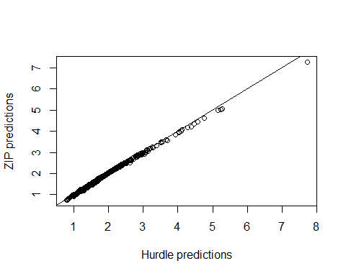

* 거의 동일하다.
* 선택을 위해 우리의 사전 지식을 이용할 수도 있다.

nested model을 비교하기 위해 우리는 standard likelihood testing theory를 이용할 수 있다. 예를 들어 ZIP model에서 count part와 zero part의 predictor가 다른 경우를 고려해보자.

R에서 equation에서 |를 전후로 앞에는 count part, 뒤에는 zero part를 지정해줄 수 있다.

modz2 <- zeroinfl(art ~ fem+kid5+ment | ment, data=bioChemists)  
summary(modz2)

##   
## Call:  
## zeroinfl(formula = art ~ fem + kid5 + ment | ment, data = bioChemists)  
##   
## Pearson residuals:  
## Min 1Q Median 3Q Max   
## -2.2802 -0.8807 -0.2718 0.5131 7.4788   
##   
## Count model coefficients (poisson with log link):  
## Estimate Std. Error z value Pr(>|z|)   
## (Intercept) 0.694517 0.053025 13.098 < 2e-16 ***  
## femWomen -0.233857 0.058400 -4.004 6.22e-05 ***  
## kid5 -0.126516 0.039668 -3.189 0.00143 **   
## ment 0.018004 0.002224 8.096 5.67e-16 ***  
##   
## Zero-inflation model coefficients (binomial with logit link):  
## Estimate Std. Error z value Pr(>|z|)   
## (Intercept) -0.68488 0.20529 -3.336 0.000849 ***  
## ment -0.12680 0.03981 -3.185 0.001448 **   
## ---  
## Signif. codes: 0 '***' 0.001 '**' 0.01 '*' 0.05 '.' 0.1 ' ' 1   
##   
## Number of iterations in BFGS optimization: 22   
## Log-likelihood: -1608 on 6 Df

loglikelihood값의 차이에 두 배를 해주면 그 값은 근사적으로 카이제곱 분포를 따르고 이 때 자유도는 두 모델의 parameter 수의 차이이다. 이전 모델은 12개, 간결화 된 모델은 6개 따라서 6이다.

(lrt <- 2*(modz$loglik-modz2$loglik))

## [1] 6.172789

1-pchisq(6.1728,6)

## [1] 0.4041141

🡪 p-value가 0.4이상이므로 간결화 된 모델이 타당하다고 볼 수 있다.

predictor해석을 위해서 coefficient 값에 exponential을 취해주자.

exp(coef(modz2))

## count_(Intercept) count_femWomen count_kid5 count_ment   
## 2.0027411 0.7914748 0.8811604 1.0181669   
## zero_(Intercept) zero_ment   
## 0.5041522 0.8809081

🡪 여자인경우 남자인 경우보다 0.79배로 article을 쓰며 mentor production이 하나 올라가면 1.8%만큼 additional article이 product된다.

Zero 측면에서 보면 each extra article from mentor가 nonproductive student의 odds를 0.88만큼 감소시킨다.

이제 예측을 해보자.

newman <- data.frame(fem='Men', mar='Single', kid5=0, ment=6)  
predict(modz2, newdata = newman, type='prob')

## 0 1 2 3 4 5 6  
## 1 0.2775879 0.1939403 0.21636 0.1609142 0.08975799 0.04005363 0.01489462  
## 7 8 9 10 11 12  
## 1 0.004747556 0.001324094 0.0003282578 7.324092e-05 1.485593e-05 2.762214e-06  
## 13 14 15 16 17 18  
## 1 4.740812e-07 7.555503e-08 1.123857e-08 1.567219e-09 2.05693e-10 2.54968e-11  
## 19  
## 1 2.994131e-12

🡪 article을 하나도 쓰지 않을 확률이 제일 높다.

Zero part의 관점에서 no production의 확률을 계산해보자.

predict(modz2, newdata = newman, type='zero')

## 1   
## 0.190666

🡪 아까 전체 part로 보았을 때는 0.278이었다. 따라서 0.279-0.191 만큼은 Poisson count part에서 왔다는 것을 알 수 있다. 이러한 차이는 학생이 article을 원래는 쓰는데 이번에만 쓰지 않았을 가능성에서 비롯된 수치라는 것을 알 수 있다.

